**HTML - Liên kết trang web_2**

**1.1.1 Liên kết ngoài**

Để tạo liên kết đến các trang bên ngoài website, cần sử dụng URL tuyệt đối. Ví dụ,

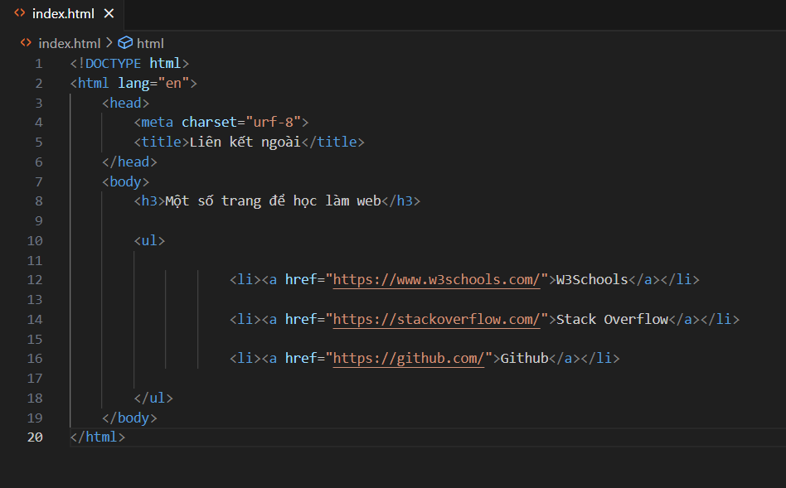

Kết quả:

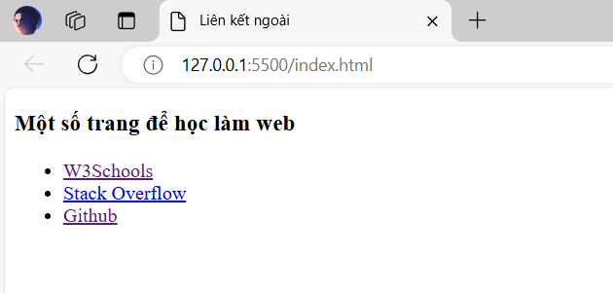

Một số trang để học làm web

· W3Schools

· Stack Overflow

· Github

**Liên kết trong cùng thư mục**

Đây là kiểu liên kết đơn giản nhất, để liên kết tới một tập tin trong cùng một thư mục, chỉ cần đặt tên tập tin trong thuộc tính href của phần tử a.

Ví dụ, thực hiện liên kết từ trang index.html tới trang about.html,

– Đầu tiên, tạo thêm trang about.html trong cùng thư mục với trang index.html

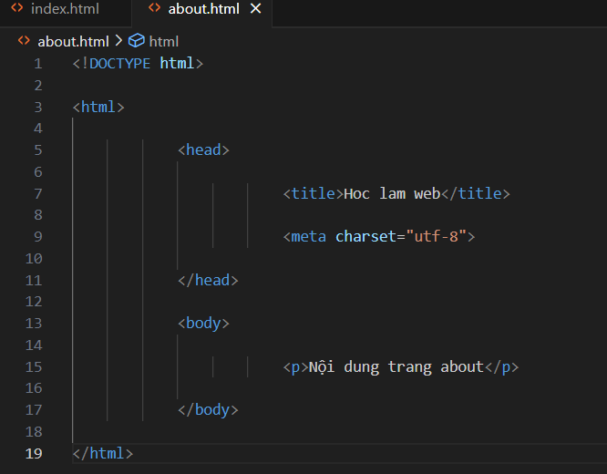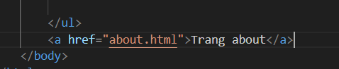

– Mở trang index.html bằng trình duyệt, bấm vào dòng chữ “Trang about” trình duyệt sẽ mở trang about.html.

Kết quả:

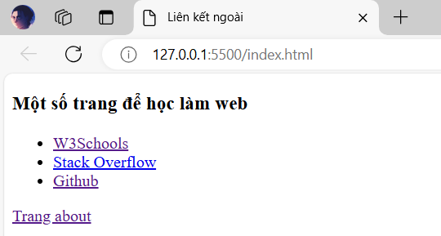

Bấm vào trang about

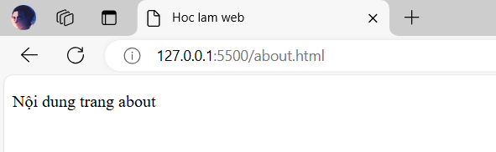

Sau khi trình duyệt mở trang about.html rồi, làm sao để quay lại trang index.html? Hãy mở trang about.html, chèn đoạn mã sau vào cuối tập tin, để tạo một liên kết.

[HTML]

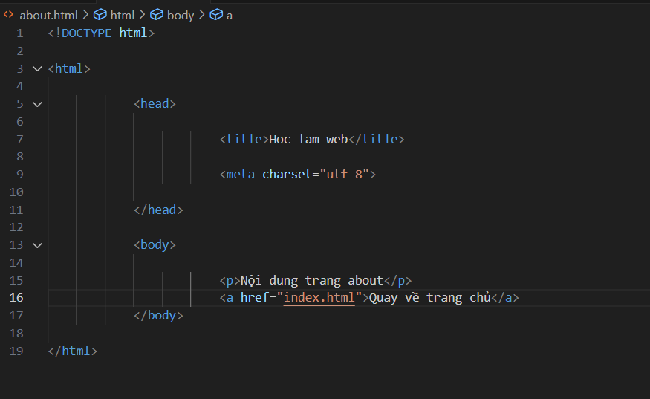

Kết quả:

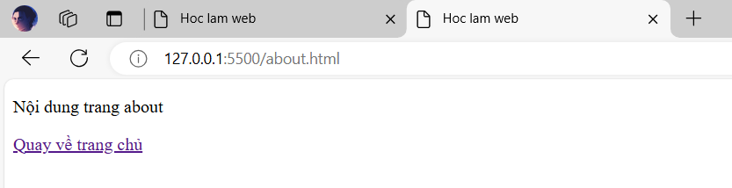

**Liên kết đến tập tin trong thư mục con**

Nếu tập tin cần liên kết đến (tập tin đích) không nằm cùng thư mục, mà nằm ở thư mục con thì trong thuộc tính href cần có thêm thông tin về đường dẫn tập tin (pathname).

Ví dụ, thực hiện liên kết từ trang index.html đến trang view1.html,

– Trong thư mục gốc của website (bookonline), tạo thêm thư mục View

– Trong thư mục View, tạo tập tin view1.html, với nội dung bất kì

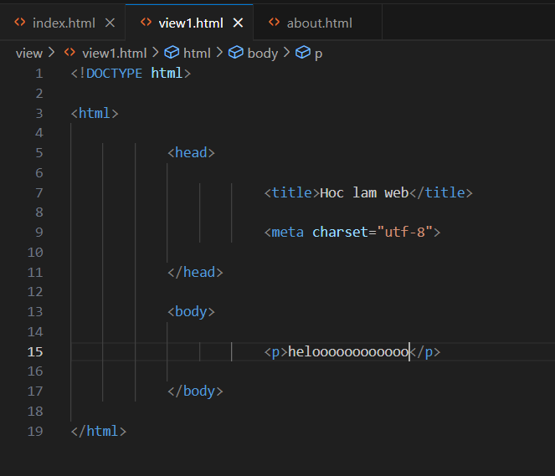

[view1.html]

– Trong trang index.html, chèn đoạn mã HTML sau,

<a href="View/view1.html">Trang view1</a>

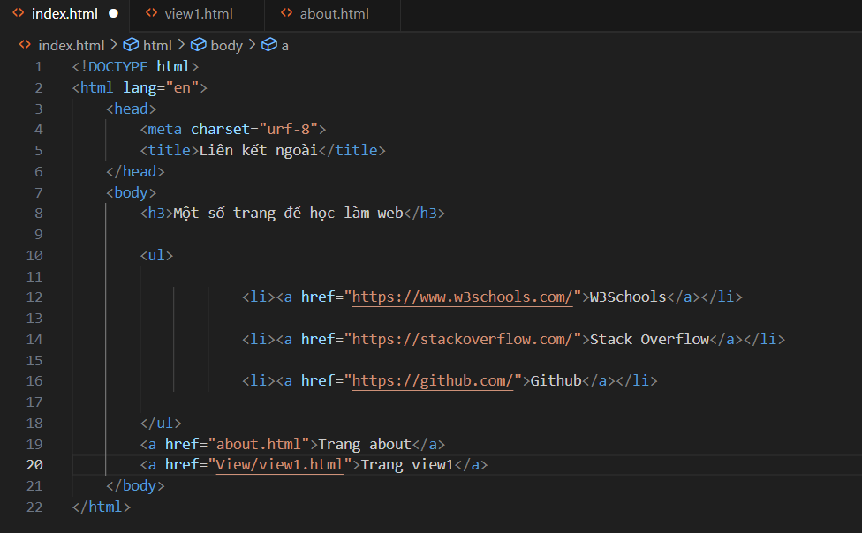

– Mở trang index.html bằng trình duyệt, bấm vào dòng chữ “Trang view1” trình duyệt sẽ mở trang view1.html.

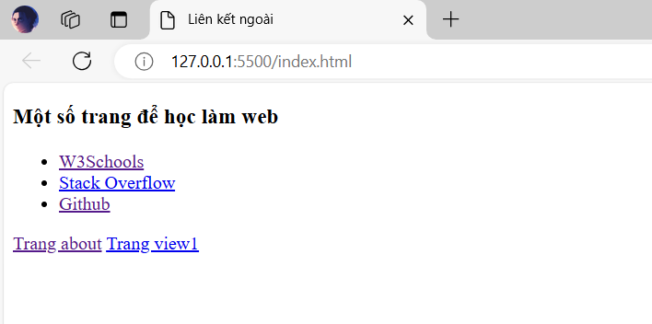bấm:

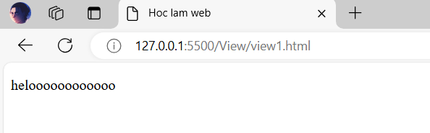

**Liên kết đến tập tin trong thư mục cha**

Liên kết đến tập tin trong thư mục cha là liên kết ngược, từ tập tin nằm trong thư mục con đến một tập tin nằm trong thư mục cha.

Điều quan trọng nhất cần nhớ, kí hiệu “../” trong Unix có nghĩa là hãy chuyển lên thư mục cha, là thư mục trên một cấp trong cây thư mục.

Ví dụ, tạo liên kết từ tập tin view1.html đến tập tin index.html.

– Trong tập tin view1.html thêm đoạn mã sau,

<a href="../index.html">Quay về trang chủ</a>

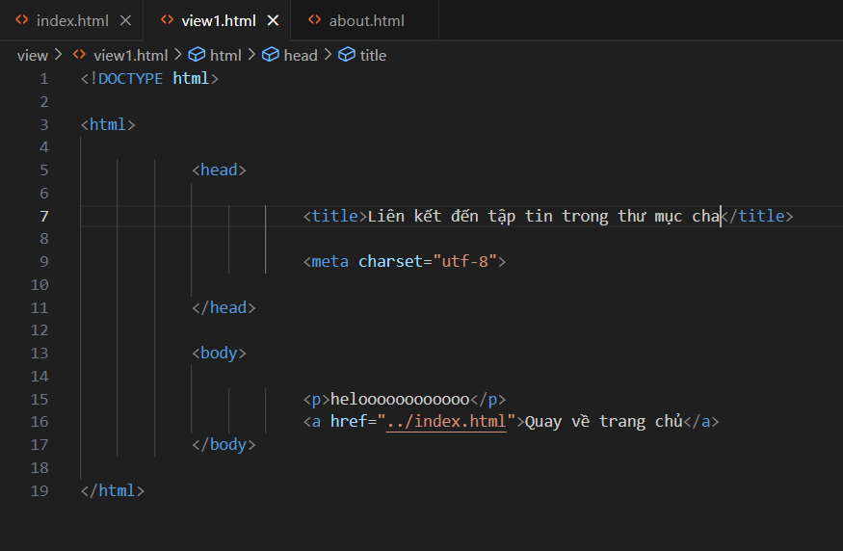

Kết quả:

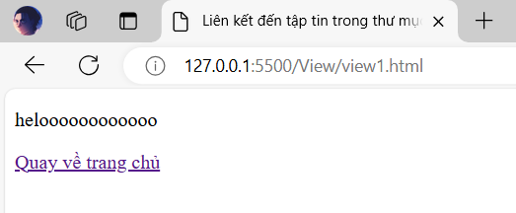

**Liên kết đến tập tin trong thư mục ông**

Liên kết đến thư mục ông là liên kết ngược 2 cấp, để thực hiện, chỉ việc sử dụng hai lần kí hiệu “../”, cụ thể là: “../../”.

Ví dụ, thực hiện liên kết từ tập tin book1.html đến trang index.html.

– Trong tập tin book1.html thêm đoạn mã sau,

<a href="../../index.html">Quay về trang chủ</a>

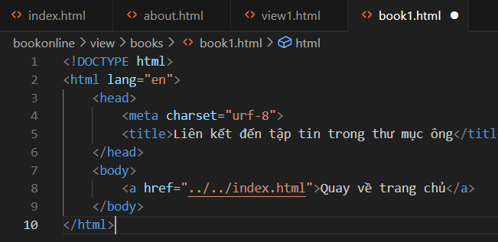

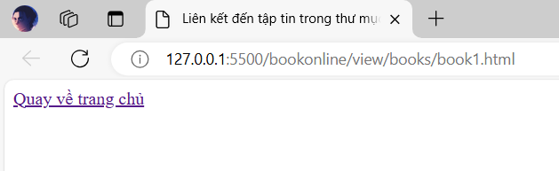

Khi bấm về trang chủ

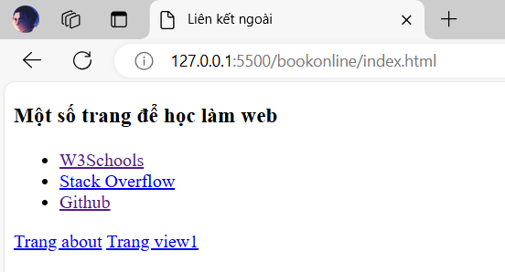

**Liên kết từ thư mục gốc**

Ở các phần trên, bạn đã biết tạo liên kết từ trang web nguồn tới trang web đích, theo hướng tiếp cận là xuất phát từ trang web hiện tại, dựa vào đường dẫn tập tin của Unix để tìm đến được trang web đích.

Ví dụ,

Để thực hiện liên kết từ trang index.html đến trang book1.html, trong trang index.html chèn đoạn mã HTML sau,

<a href="/View/Books/book1.html">Trang book1</a>

Đoạn mã trên có nghĩa là hãy bắt đầu từ thư mục gốc (bookonline), tìm xem trong đó có thư mục View hay không, nếu có, hãy tìm tiếp trong View xem có thư mục Books hay không, nếu có, hãy tìm tiếp trong Books xem có tập tin book1.html hay không.

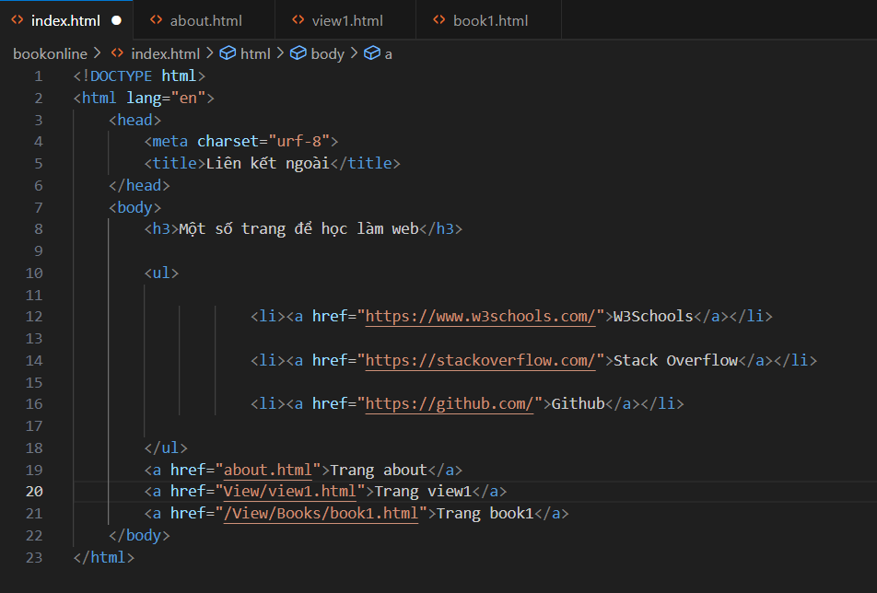

Kết quả:

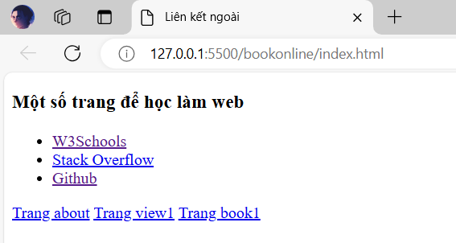

Xuất hiện Trang book1

Phương pháp liên kết này hữu ích trong ba trường hợp sau:

– Tập tin chứa liên kết không nằm cố định tại một thư mục, mà nó có thể bị di chuyển tới thư mục khác

– Các liên kết được phát sinh động

– Cần sao chép liên kết giữa các trang web khác nhau

Tuy nhiên, phương pháp liên kết này sẽ không hoạt động khi thư mục gốc của website đặt trên máy cục bộ, vì khi đó, kí hiệu “/” sẽ trỏ tới ổ đĩa gốc (ví dụ, C: hoặc D:), chứ không trỏ tới thư mục gốc của website. Chỉ khi nào đặt website lên web server thì nó mới hoạt động bình thường.